**Создание номенклатуры материала типа ZROH**

Тип материала **ZROH –** представляет из себя сырье для литья, либо компоненты для сборки, закупаемые у третьих лиц (не являющихся компаниями Группы Раймонд).

Для создания материала получаем заявку через 1С Документооборот следующего вида:

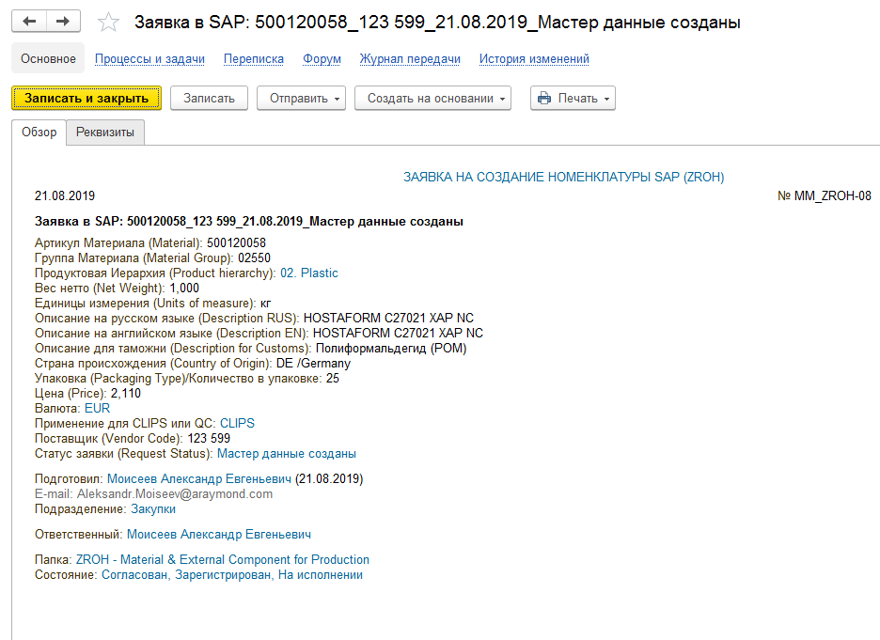

В SAP используем транзакции:

mm01 – для создания нового материала

mm02 – для изменения материала

mm03 – для просмотра материала

Копируем номер материала из заявки в 1СДок и открываем через транзакцию mm02

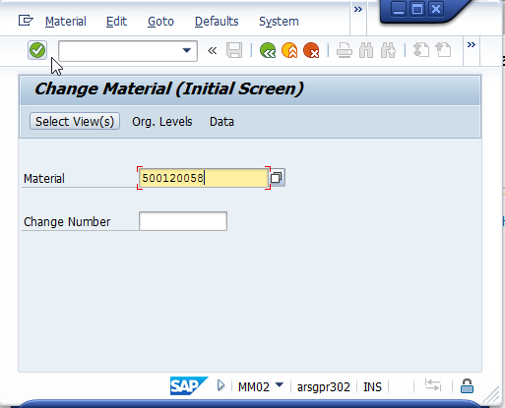

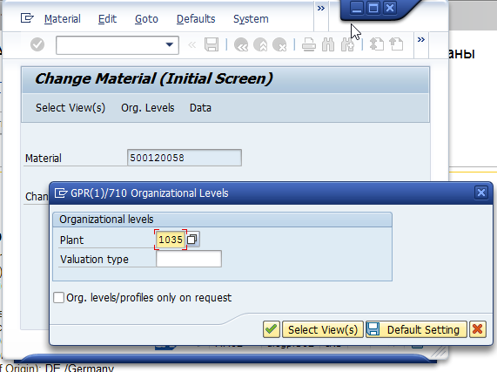

Чтобы проверить тип материала, можно нажать на значок i:

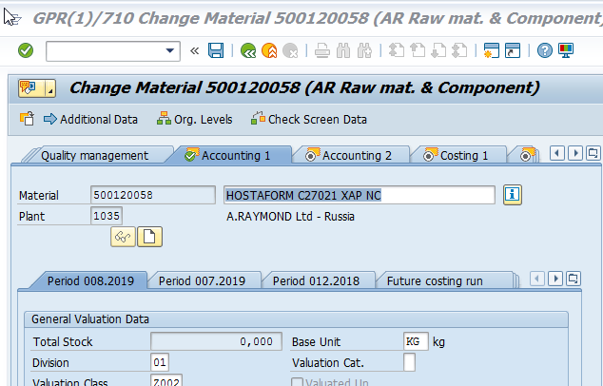

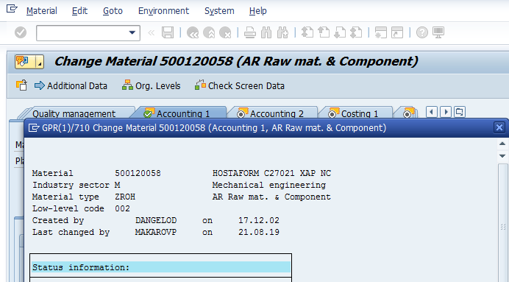

Проверяем закладки в мастер дате, которые важны для финансов, исправляем при необходимости.

Закладка **«Basic data1”**:

-поле Base Unit of Measure (единица измерения): KG для сырья, PC для сборочных компонентов.

-поле Division: 02 – для QC, 01- для всех других продуктов.

-поле Product hierarchy:

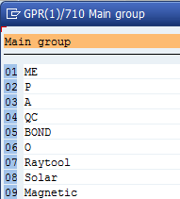

01-metall

02-plastic

3-assembly (clip)

4-QC

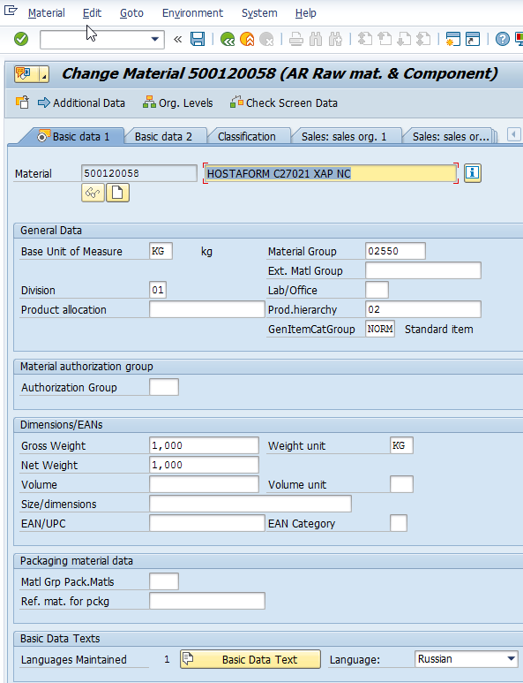

Закладка **“Sales: sales org.2”**: чтобы ее открыть нужно обязательно заполнить в выпадающем окне Sales org.=1035, поле Distr. Channel при это заполнится автоматически – 01 и нажимаем зеленую галочку:

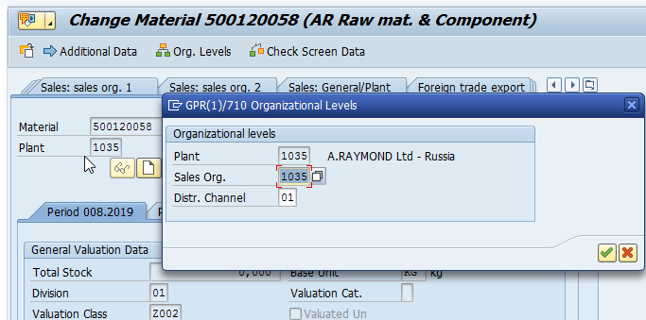

На закладе обязательно проверяем поле Acct Assmt Grp Mat. – от него зависят проводки для выручки, если данный материал будет когда-либо реализовываться.

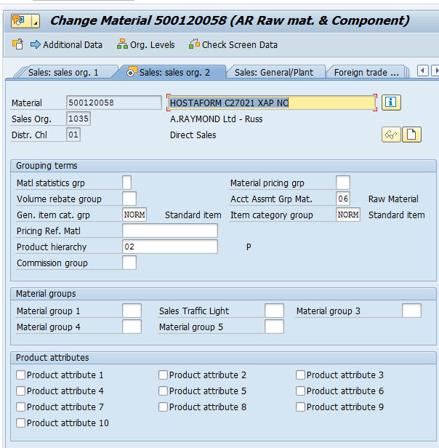

Для материала с типом ZROH выбираем 06 – Raw material.

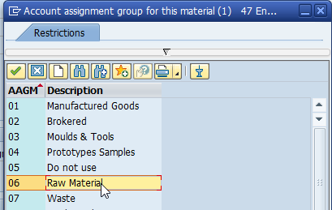

Закладка **“MRP 2”**: чтобы ее открыть в выпадающем окне поле Stor. Location заполнять необязательно, можно оставить пустым и нажать зеленую галочку:

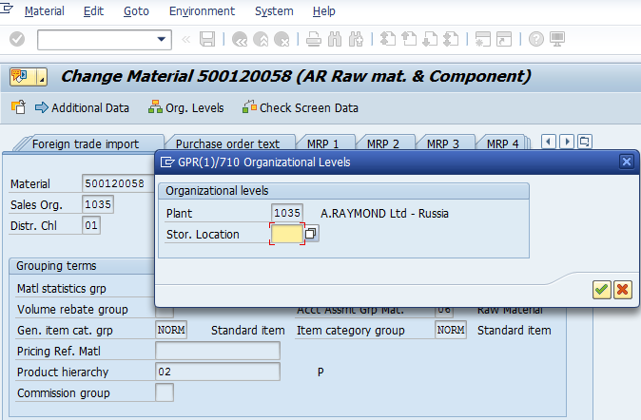

В открывшемся окне проверяем поле Procurement type. Для покупных материалов оно должно быть F –External procurement.

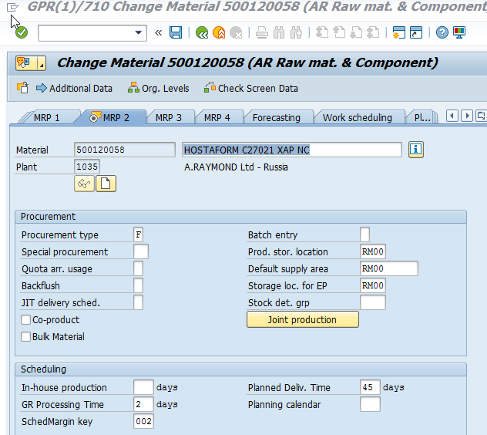

Закладка **“Plant data /stor. 2”**: чтобы ее открыть в выпадающем окне поле Stor. Location заполнять необязательно, можно оставить пустым и нажать зеленую галочку:

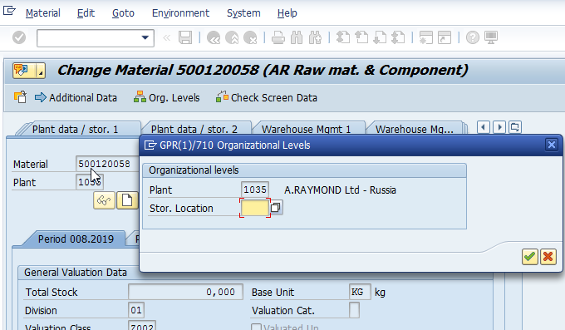

На этой закладке мы проверяем поле Profit center:

1035-клипсы

1135-QC

***Important note****: если сырье будет использоваться для литья полуфабриката, который потом пойдет на сборку QC, то для него поле Profit center должно быть 1135!*

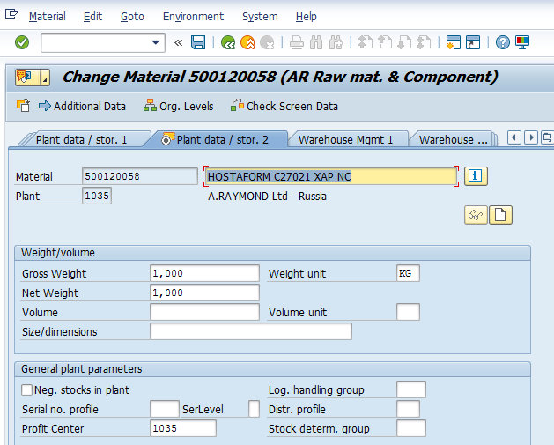

Закладка **“Accounting 1”**:

-поле Valuation class - от него зависит, какие проводки будут при списании/потреблении материала.

Для материала типа ZROH Valuation class должен быть Z002 Raw material proc. exter

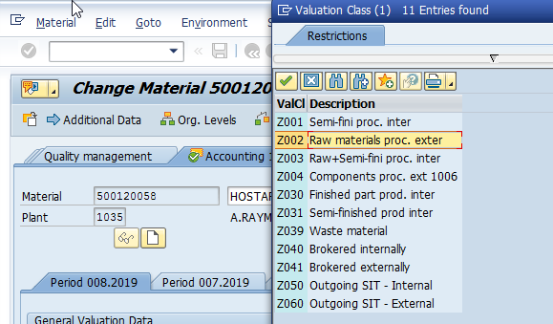

-поле Price unit:

для литьевого сырья (где единица измерения KG) должно быть 1,

для сборочных компонентов (где единица измерения PC) должно быть 1000.

-поле Price control – всегда V (Moving average price)

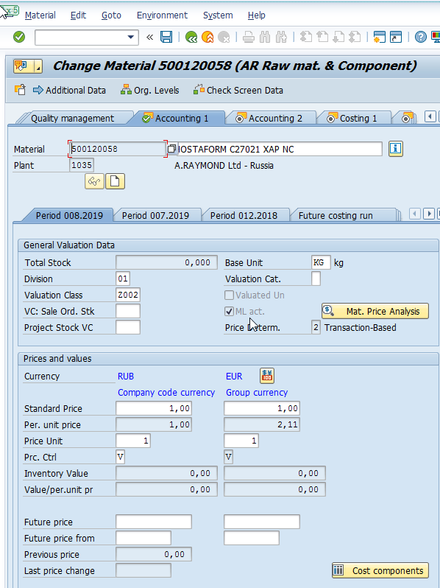

-поле Standard Price: для заполнения цены открываем транзакцию ME1L, в которой будет закупочная цена материала у поставщика:

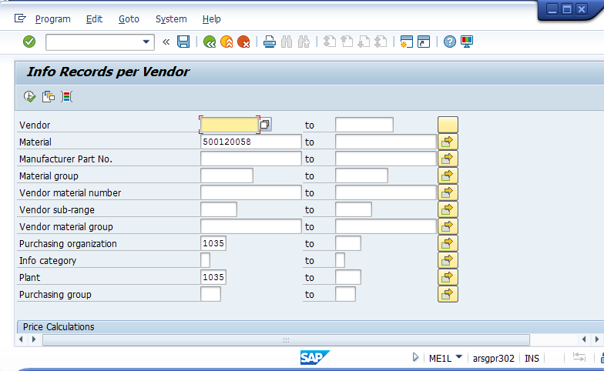

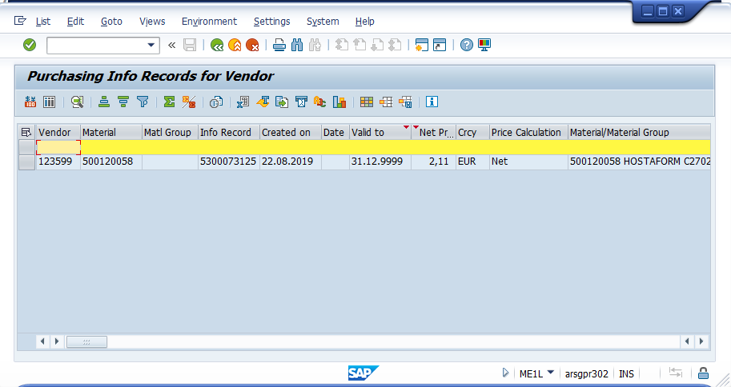

Двойным щелчком в поле Info Record можно провалиться в документ отдела закупок.

***Important note****: обращаем внимание на валюту! Цены в иностранной валюте пересчитываем в рубли по бюджетному курсу (для 2019 года 1 EUR=80 RUB).*

Заполняем поле Standard Price для Company code currency и Group currency в соответствии:

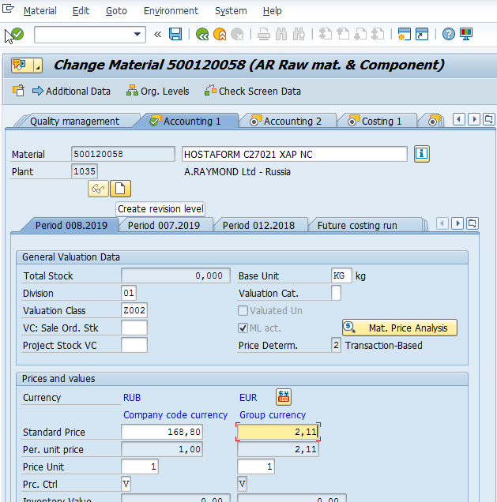

Закладка **“Costing 1”**:

-поле Do not cost –V

-поле With Qty Structure –V

-поле Material origin–V

-поле Profit Center:

1035-клипсы

1135-QC

-поле Costing Lot Size:

1,000 - для сырья, 1 000 - для компонентов.

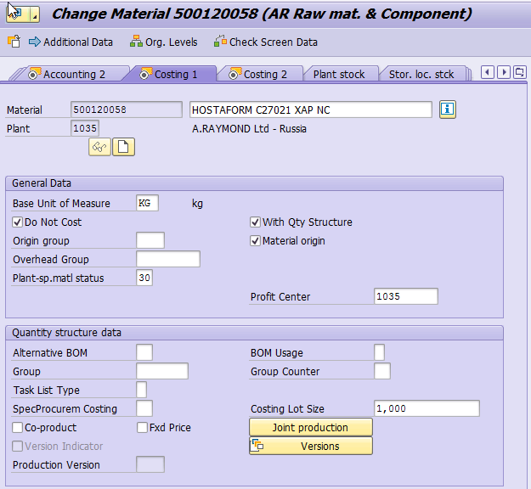

Закладка **“Costing 2”**:

-поле Planned price 1 + Planned price date 1 – проставляем цену закупки в рублях + текущую дату.

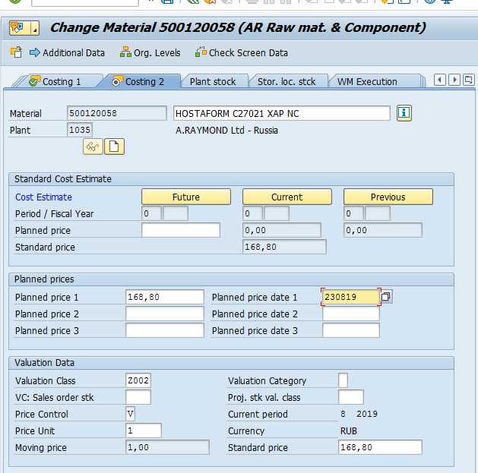

Далее открываем транзакцию MR21:

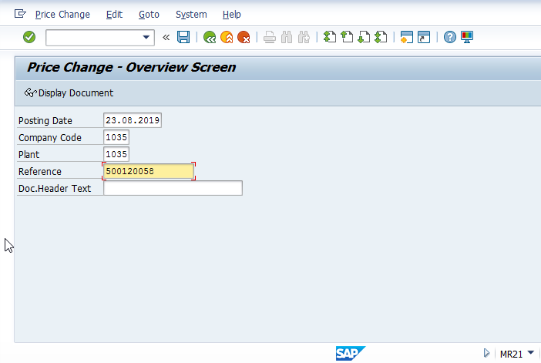

Заполняем номер материала в табличной части, нажимаем Enter:

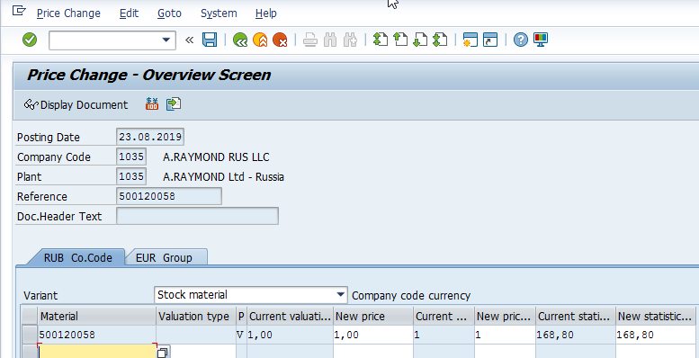

На закладках для RUB и EUR проставляем соответствующие цены в поле New price:

RUB:

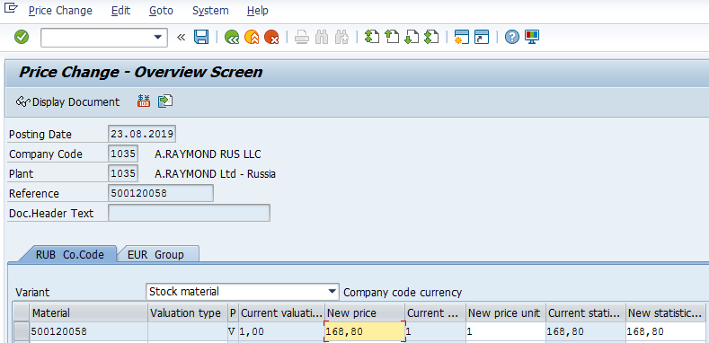

EUR:

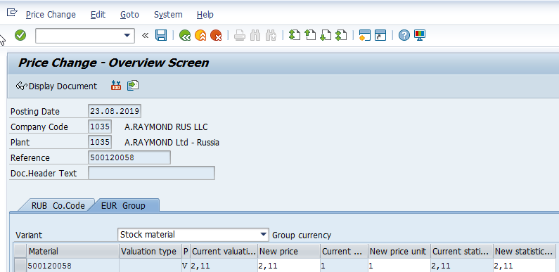

Нажимаем Сохранить 



Мастер дата готова. В 1С Документооборот помечаем задачу как исполненную, чтобы уведомить создателя Заявки.:

